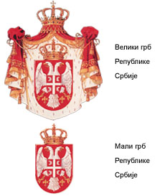
Република Србија
ВЛАДА РЕПУБЛИКЕ СРБИЈЕ
САВЕТ ЗА БОРБУ ПРОТИВ КОРУПЦИЈЕ
72 Број:733-00-5789/2012
6.септембар 2012.год.
Б е о г р а д

ВЛАДА РЕПУБЛИКЕ СРБИЈЕ
- Председник Ивица Дачић -

Поштовани,

У прилогу вам достављамо Извештај о међународним арбитражним споровима у процесу приватизације и штетном поступању Агенције за приватизацију.

С поштовањем,

ПОТПРЕДСЕДНИК САВЕТА

проф. др Мирослав Милићевић

